**Отчет по дисциплине: Информатика и программирование**

Мороз Татьяна

ВО ИВТ-1221

**Результат выполненной работы продемонстрированы на данных слайдах** 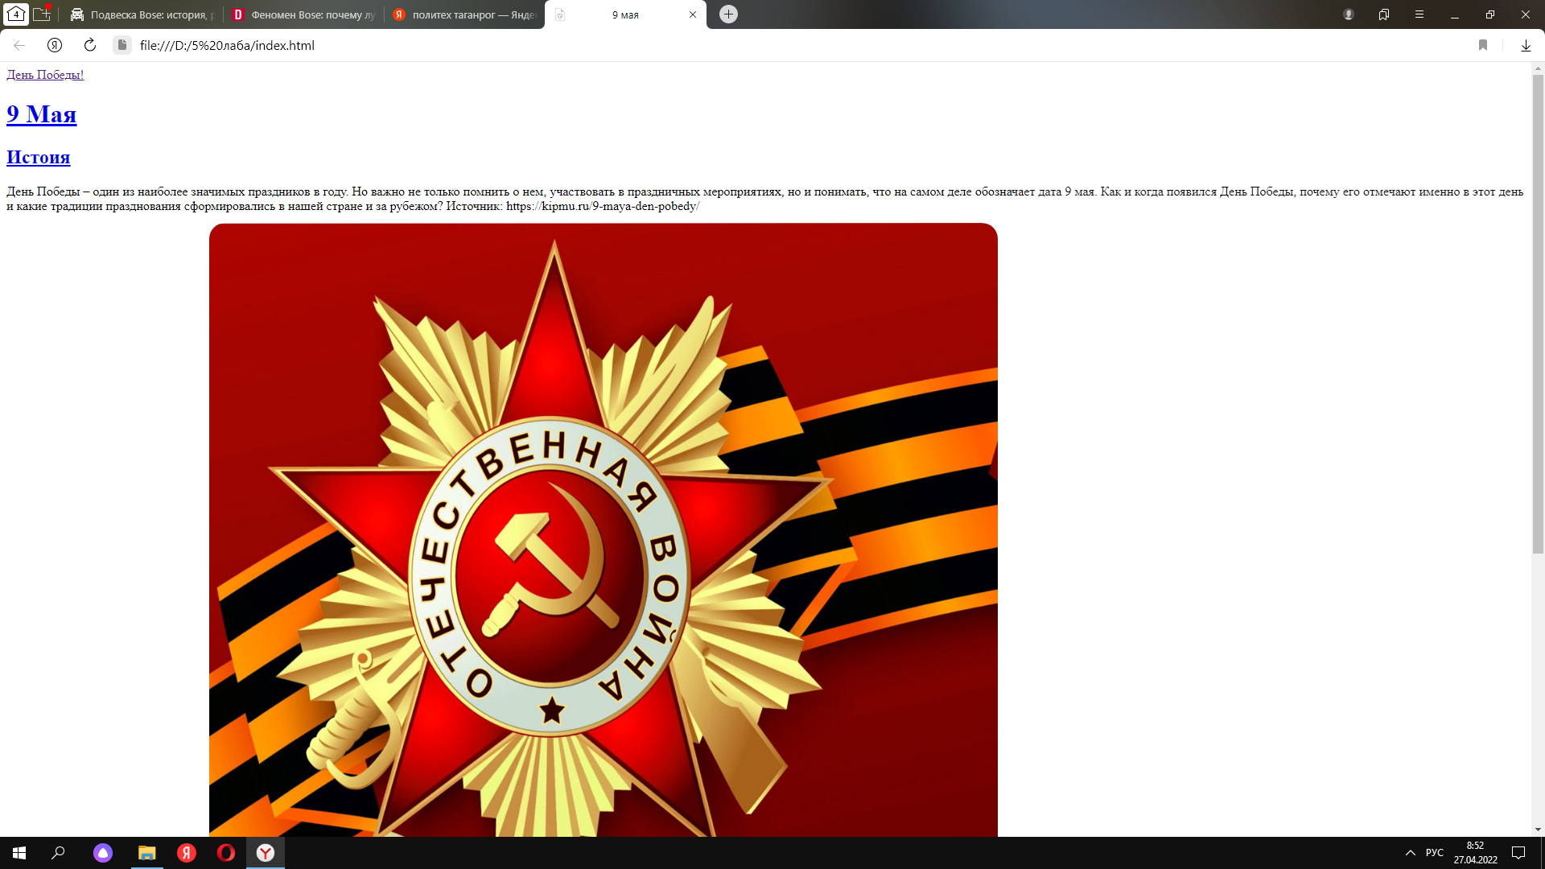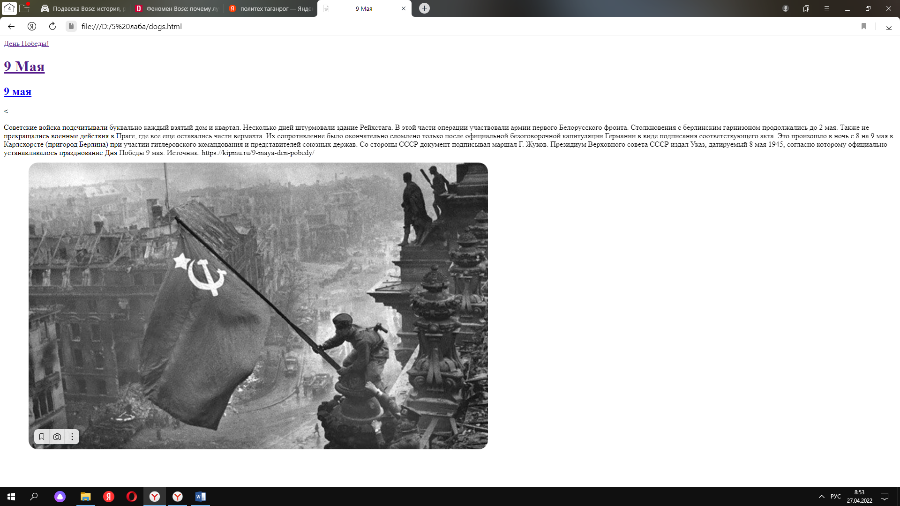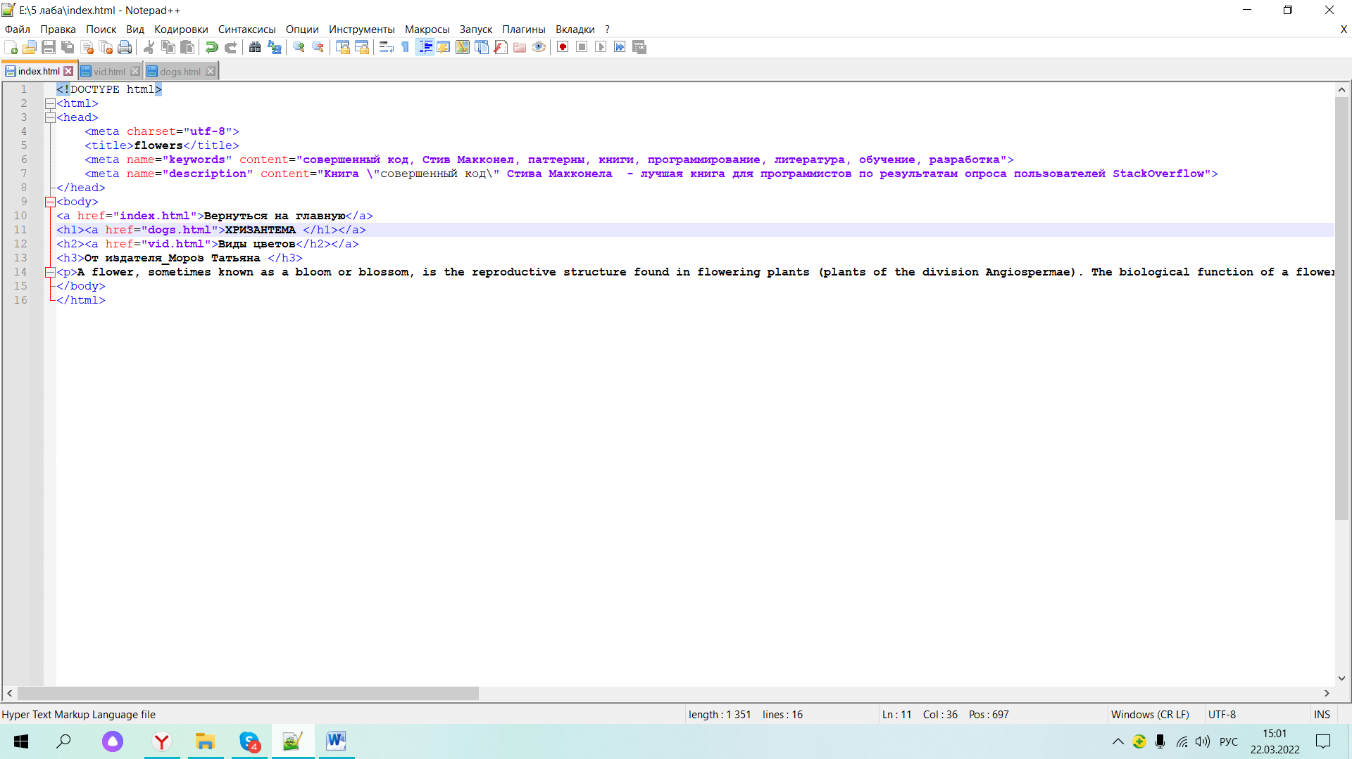

Рисунок 1 – Код страницы

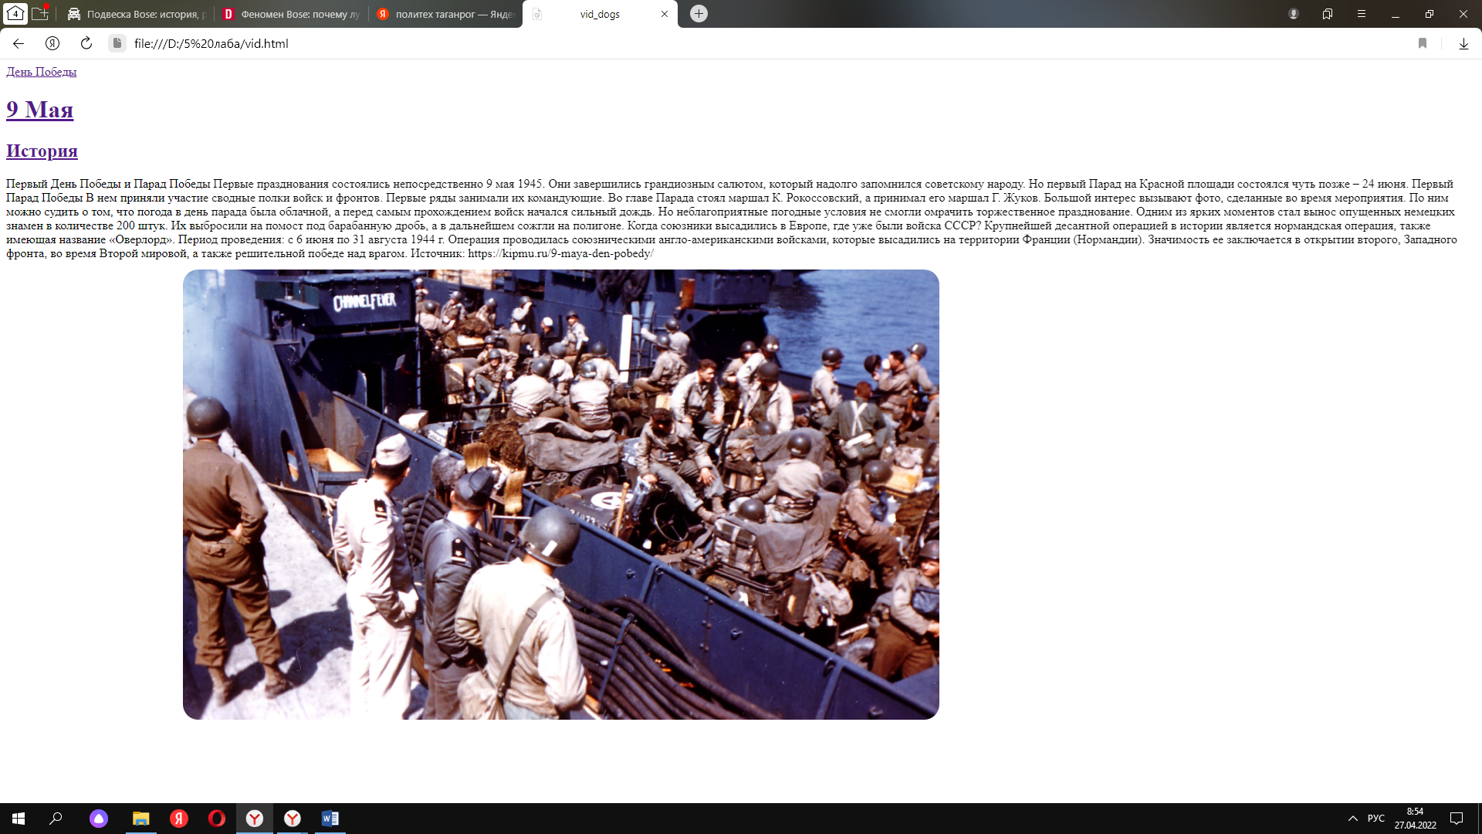

Рисунок 2 – Выполненная страница (1)

Вывод

В результате выполненной работы, не было замечено нюансов, которые могли помешать работе кода, кроссбраузерность не нарушена, текст, ссылки, картинки и название выведены на страницы браузера Opera.